

Liceo Scientifico ad opzione IGCSE
Via S. Colomba, 52 – BENEVENTO 0824.362718
mail:bnps010006@istruzione.it sito: www.liceorummo.gov.it
pec: bnps010006@pec.istruzione.it CF:80002060624
Codice Univoco UFHWS5
VALUTAZIONE DEI RISCHI
PER I PERCORSI PER LE COMPETENZE TRASVERSALI E PER L’ORIENTAMENTO
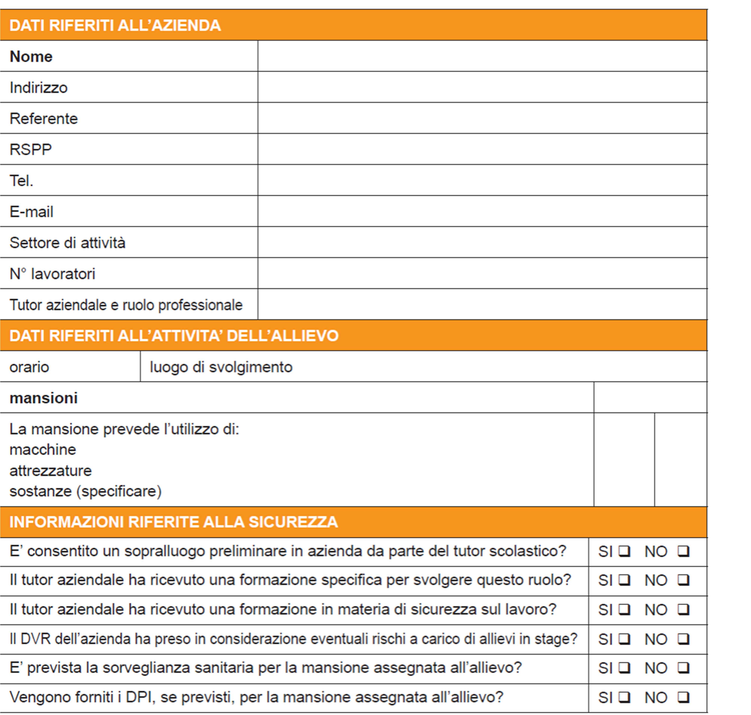

L’AZIENDA

_________________

